Sekce vysokohorské turistiky Klubu českých turistů

Metodické informace 1/2003
(seminář lektorů a zkoušky vůdců VHT – Jesenice 11-13.4.2003)

Obsah:Metodika a úrazová prevence
Povinnosti při akcích VHT
Organizace první pomoci
První pomoc a záchranné akce
Lékárnička
Přivolání pomoci
Obrazová příloha

Metodika a úrazová prevence
Metodické materiály a prevence jsou základní předpoklady pro bezpečné provozování VHT.
Metodické listy stanoví základní postupy při provozování VHT.Pro důkladnější seznámení s metodikou je třeba stále se zdokonalovat a předávat zkušenosti dalším členům.
Dodržování bezpečných pravidel při VHT je směrodatné pro organizované i neorganizované turisty při akcích VHT KČT.

Povinnosti při akcích VHT

Povinnosti jednotlivců
-zahájit akce VHT v dobrém zdravotním stavu
-seznámit se před akcí VHT s podmínkami akce
-nepoužívat alkoholické a návykové látky před a během činnosti VHT (pojištění)
-nahlásit jakoukoliv změnu zdravotního stavu vedoucímu akce VHT
-dodržovat bezpečnostní pravidla,řídit se pokyny vedoucího akce VHT

Základní povinnosti vedoucích,cvičitelů a vůdců VHT
-seznámit se ze zdravotním stavem účastníků akce VHT
-poučit účastníky o úrazové prevenci , nepřipustit účast jednotlivců
bez řádné výstroje a výzbroje,která byla stanovena na danou akci
-důsledně vyžadovat dodržování bezpečnostních pravidel při akci
-dodržovat metodické a bezpečnostní postupy a zásady
-akce VHT vždy přizpůsobit možnostem , podmínkám a zdravotnímu stavu účastníků
-ovládat zásady poskytnutí první pomoci, přivolání pomoci a transportu
-s ohledem na zdravotní stav účastníků akcí VHT, na stav terénu,klimatickým
podmínkám,stavu výstroje a výzbroje akci povolit, eventuelně změnit nebo ukončit akci
-v případě ohrožení zdraví a života účastníků akce VHT neodkladně zastavit plánovaný
průběh akce a provést nezbytná opatření a nepřipustit další možné ohrožení
-být vybaven prostředky a pomůckami k poskytnutí první pomoci
-v případě úrazu (smrti) být nápomocen při vyšetřování události, zajišťovat nezbytné doklady
a oznámení
-při nutné nepřítomnosti (doprovod při transportu)stanovit svého zástupce
-soustavně prosazovat a propagovat metodiku úrazové zábrany

Organizace první pomoci
První pomoc je soubor opatření,která mohou zachránit zhoršení zdravotního stavu
a zachránit život při úrazu a nemoci.
K poskytnutí první pomoci přistupujeme neodkladně,v rámci svých možností.Součastně s poskytnutím první pomoci jsme ve většině případů nuceni poskytnout i technickou pomoc.Při úkonech,které nejsme schopni provést,ihned voláme technickou a lékařskou pomoc(horskou službu,chataře,další účastníky…)

Povinností každého občana je poskytnutí první pomoci

První pomoc a záchranné akce
Základní činnosti při:
1/ Pádu

- fixace lana, zbudování stanoviště, zajištění , dosažení zraněného
- posouzení rozsahu zranění, nezbytné ošetření
- vybudování spouštěcí nebo vytahovací techniky
- spuštění nebo vytažení zraněného
- poskytnutí první pomoci
- zajištění odborné pomoci a transportu

2/Lavinové nehodě

- okamžitý zásah (pozor na opětovné laviny)
- prvotní prohledání předpokládaného místa zasypání
- systematické prohledávání
- zásah ostatních záchranných složek

3/Pátrání po nezvěstných

- zahajuje se bezodkladně po překročení plánovaného času návratu z tůry
- pátrání musí být organizovaná a řízené
- při pátrání mít dostatek materiálu pro případné poskytnutí první pomoci

4/První pomoci

Při první pomoci postupujeme takto:
-technická pomoc:vyproštění z visu,vyhledání úkrytu,vyproštění z laviny atd.
-zástava velkého krvácení
-křísení(obnovení základních životních funkcí-dýchání,krevní oběh a vědomí)
-protišoková opatření
-ošetření ran
-znehybnění zlomenin
-zavolání případné pomoci a organizace transportu ve správné poloze
V případě potřeby je nutné zastavit krvácení a zajistit kříšení ještě před technickou pomocí.

Dýchací cesty-zkontrolujeme,že dýchací cesty jsou volné,případně je zbavíme nečistot.Pokud postižený může dýchat,ale je v bezvědomí,dáme ho do stabilizované polohy:postižený leží na břiše nebo na boku a hlavu má pootočenou na stranu.V této poloze je zabráněno zablokování dýchacích cest.Než s postiženým budeme hýbat,zkontrolujeme,zda neutrpěl viditelná poranění krku nebo páteře.

Dýchání-pokud jsou dýchací cesty volné, ale postižený nedýchá,začneme s dýcháním z úst do úst.Nepřestáváme, dokud zraněný nezačne dýchat, nebo dokud není prohlášen za mrtvého.
Frekvence vdechování je 12 – 16 x za minutu. Dýchání je účinné tehdy, pokud vzduch lehce vniká do dýchacích cest, hrudník se zvedá a klesá a nejpozději po 1O vdechnutích se normalizuje barva postiženého.

Srdeční činnost - zástava oběhu se projevuje bezvědomím, zástavou dýchání, nebo lapavými dechy, nehmatným tepem na krční tepně. Léčení zástavy krevního oběhu provádíme srdeční masáží, tj. rytmickým stlačováním srdce mezi hrudní kostí a páteří . Ke zraněnému se postavíme ze strany, jeho dolní končetiny zvedneme do výšky, přiložíme jednu ruku na dolní polovinu hrudní kosti tak, aby se hrudní kosti dotýkalo jen zápěstí, druhou ruku přiložíme stejným způsobem na hřbet první ruky. Hrudní kost stlačujeme oběma rukama asi 4-5 cm s frekvencí 100 x za minutu (u dospělého).
V případě, že zraněný nedýchá a nemá hmatný tep, je nutné provádět umělé dýchání současně s masáží srdce.

Silné krvácení - při prudkém zevním krvácení je nutné okamžité stlačení rány rukou nebo prsty, tlakovým polštářkem. Krycí vrstva má být vysoká minimálně 2 cm. Tlakovou vrstvu pevně přitáhneme k ráně obinadlem nebo improvizací – tlakový obvaz. Před přiložením tlakového obvazu je nutné zraněnou končetinu zvednout do výše. Pokud se nepodaří krvácení zastavit, musíme zcela zastavit průtok krve končetinou zaškrcovadlem. Účinně přiložené škrtidlo zásadně nepovolujeme.

Šok-při ztrátě krve ohrožuje postiženého selhání oběhu-šok.Zraněného uložíme na záda se sklonem 15st.,případně zvedneme končetiny.Nejdůležitější zásady prevence a léčení šoku shrnuje pravidlo „pěti T“:ticho,teplo,tišící prostředky,tekutiny a transport.

Podchlazení – vzniká dlouhodobým působením chladu na organizmus . První fáze je těžko rozpoznatelná, postižený připadá svému okolí mrzutější, netrpělivý, nebo nekomunikativní nebo naopak . V dalším stádiu začíná vrávorat, ztrácí koordinaci pohybu, mluví nesrozumitelně a nekontrolovatelně se třese. Postiženého je potřeba okamžitě zahřát, podat energetické jídlo a nápoje. V extrémních případech může postižený upadnout i do komatu.
Prevence podchlazení – včasně a vhodně se obléci, dostatečný přísun energeticky bohaté stravy.

Působení vysoké teploty – působení suchého a teplého prostředí se může projevit několika poruchami – úpalem,tepelným vyčerpáním,úžehem.Základem ošetření je poskytnout postiženému chlad a dostatek tekutin. K přehřátí organizmu může dojít i v chladném prostředí, pokud jsme příliš teple oblečeni.

Lékárnička

Předpokladem poskytnutí první pomoci jsou znalosti a vybavení lékárničky.Vybavení lékárničky závisí především na charakteru akce a zdravotním vzdělání účastníků akcí.

Obsah lékárničky dle doporučení LK ČHS:

Zahrnuje přípravky,které jsou dostupné bez předpisu,neobsahuje léky vázané na předpis.
Verze lékárničky pro „hromadnou výrobu“:
-obal je v podobě polštářku 30x28cm s reflexní nášivkou
-v plastovém zásobníku odděleně-obvaz hotový sterilní č.2(2ks)
-obvaz hotový sterilní č.3(2ks)
-obvaz hotový sterilní č.4(1ks)
-obvaz hotový sterilní 5x7,5cm(1ks)
-obinadlo pružné Idealtex š.12cm(1ks)
-šátek trojcípý(2ks)
-náplast hladká cívka 2,5x5m(1ks)
-náplast s polštářkem 8x4cm(6ks)
-obinadlo škrtící pryžové délka 70cm(1ks)
-dezinfekční roztok ve spreji(1ks)
-rouška resuscitační(1ks)
-rukavice latexové chirurgické(1pár)
-špendlík zavírací(2ks)
-nůžky(1ks)

Verze lékárničky pro VHT(tvz.minimální lékárnička)
-aluminiová folie pro ochranu před chladem(1ks)
-trojcípý šátek(1ks)
-pružné obinadlo Idealtex š.12cm(1ks)
-hotový sterilní obvaz č.2(1ks)
-hotový sterilní obvaz č.4(1ks)
-cívka náplasti 2,5cmx1m(1ks)
-sterilní obinadlo 10cmx5m(1ks)
-sterilní obinadlo 12cmx5m(1ks)
-resuscitační rouška(1ks)
-rukavice latexové chirurgické(1pár)
-zavírací špendlík(2ks)
-žiletka,sterilní jehla s růžovým konusem
-Grassolind neutrál 7,5x10cm-nepřilnavá gáza na popáleniny

Seznam léků
Léky nutné Léky doporučené

Paralen(10ks) Nasivin
Ibuprofen 400mg(10ks) Strepsil
Mukosolvan tabl.30mg(10ks) Labiosan(mast na opary)
Endiaron(20ks),Imodium(6ks) Ketazon mast
Ophthalmo-Septonex kapky(1 bal.) Ophtalmo-Azulen
Jodové pero(1ks) Carbosorb(živočišné uhlí)
Smecta

Léky doporučené,na předpis

Antibiotika:Rulid,Duracef,Zinnat
Algifen,Tramal
Codein,Kodynal
Zyrtec,Hismanal
Framykoin mast
Dormicum,Stilnox
Quamatel
Agapurin

Obsah lékárničky na velehorské expedice je vhodné konzultovat s lékařem,který má zkušenosti s horskou medicínou a je seznámen s léky na AHN(akutní horská nemoc).
Použití léků se musí řídit doporučením lékaře ,v případě známých léků je možné se řídit pokyny na přibaleném letáku.V případě jakýchkoliv pochybností o použití léků je vhodné se obrátit na lékařskou pomoc.
V případě konzultace je možné se také obrátit na Společnost horské medicíny(www.horska-medicina.cz).
Kromě lékárničky by měl mít každý účastník tzv.balíček pro nouzové situace.

Balíček pro nouzové situace:
-výstroj pro ochranu před chladem,vlhkem(deštěm)-případně nouzové oblečení,potřeby pro nouzové přenocování
-víceúčelový kapesní nůž
-baterka
-svíčka a zápalky
-píšťalky
-papír a tužka

Přivolání pomoci

Volání o pomoc vysíláme zvukově nebo opticky v desetisekundových intervalech tj.šestkrát za minutu,a odpovídáme na ně třikrát za minutu,vždy s minutovými přestávkami na obou stranách.

Dalšími signály jsou SOS v morseovce(tečka-tečka-tečka-čárka-čárka-čárka-tečka-tečka-tečka).

Mezinárodní nouzové signály v horách schválené UIAA jsou signály pažemi:

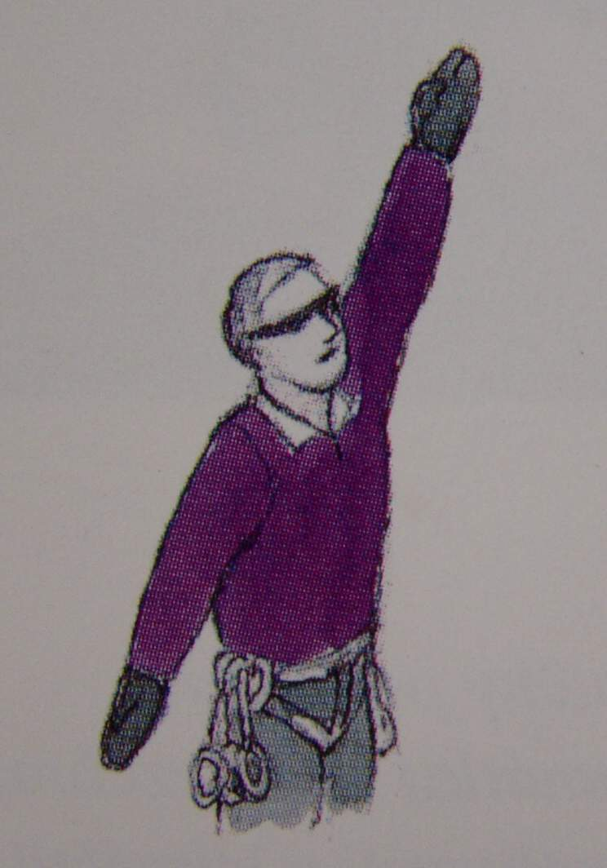 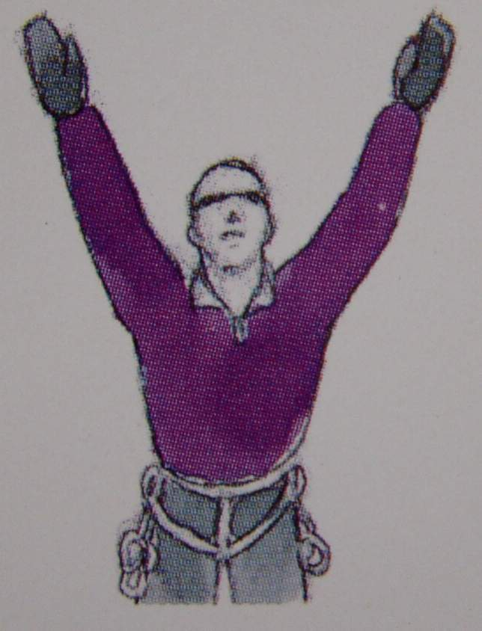
“NEPOTŘEBUJI POMOC“ „POTŘEBUJI POMOC“

V případě nutnosti dorozumívání s helikoptérou se používají některé z těchto znaků:

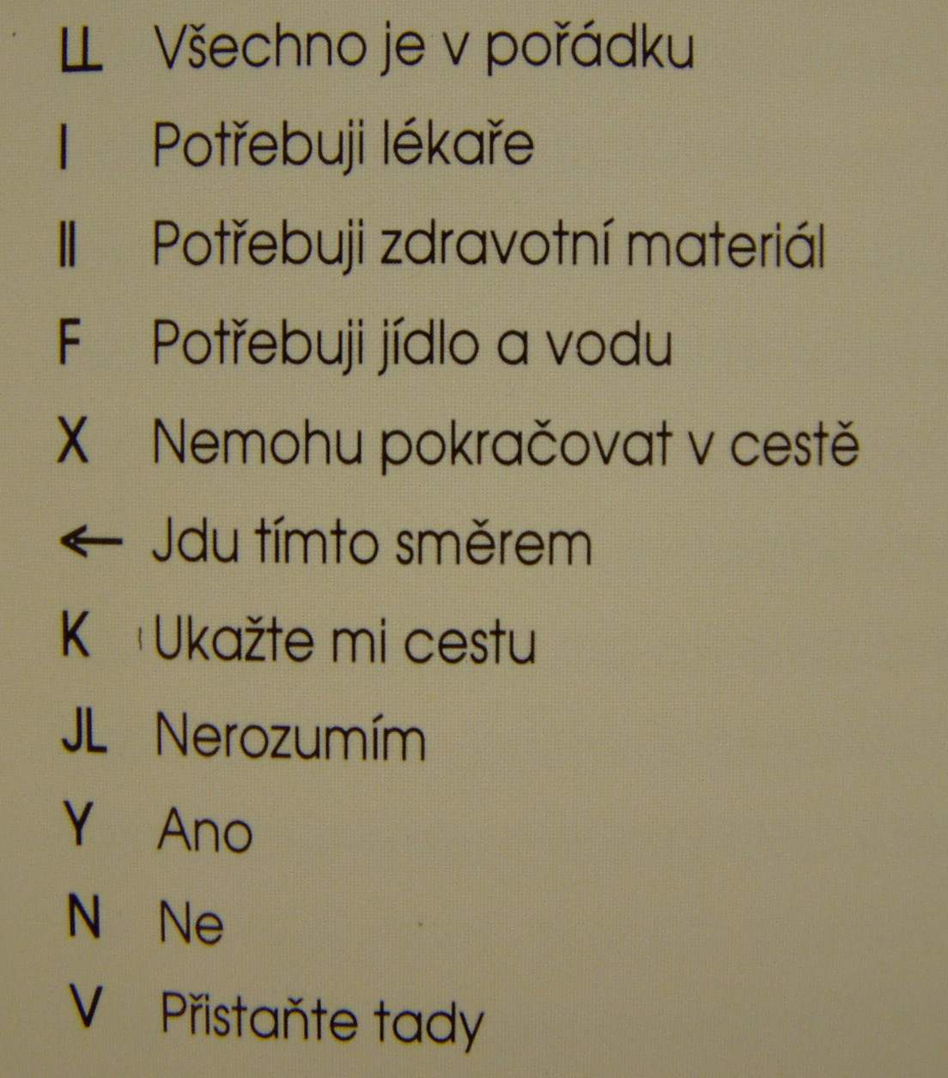

Tyto mezinárodně platné znaky se mohou složit z kamenů,oblečení nebo z čehokoli,co je zrovna při ruce

Povinností každého občana je poskytnout první pomoc,tím více to platí při pobytu na horách,kde i malý úraz může způsobit velké komplikace.Proto každý „véháťák“ musí
umět poskytnout základní první pomoc.Protože narůstá počet akcí ve velehorském prostředí,je třeba své znalosti zdokonalovat a rozšiřovat.

Obrazová příloha první pomoci

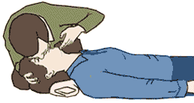
Resuscitace:
-obnovení průchodnosti dýchacích cest a záklon hlavy,předsunutí dolní čelisti,otevření úst
-umělé dýchaní(ruku dáme za pod zakloněnou hlavu,druhou zmáčkneme nos,nadechneme se a vdechneme z úst do úst 12-16x za minutu)
-nepřímá srdeční masáž(bod pro masáž je dva prsty
nad mečovitým výběžkem v dolní polovině hrudní kosti,masáž se provádí v poměru 2:15 vdechy/stlačení

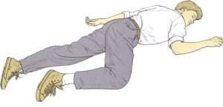
Stabilizovaná poloha:
-zraněný nemůže přepadnout dopředu ani dozadu
-použít v případě bezvědomí,jestliže je zachován krevní oběh
a dýchání
-při poranění páteře neukládat postiženého do této polohy

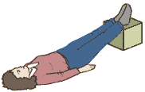
Protišoková poloha:
-postižený leží na zádech,má zvednuté dolní končetiny
-s postiženým pohybujeme co nejméně,nenecháváme jej sedět ani stát

Odkazy:www.horská-medicina.cz
www.zdravi.medicentrum.com
www.tatry.cz
www.horosvaz.cz
publikace ČČK
Horolezectví-Procházka
Turistika a hory

